潍柴锁车专用技术协议

本文档作为潍柴锁车功能潍柴与整车厂的技术协议，下文所涉及的内容需要双方严格保密，保密责任和义务参考双方签订的“保密协议”中具体条款。

1. 功能激活与取消（绑定与解绑）

激活密码：0x15（）DE （第一字节DE（低字节）、第二字节15（高字节））

关闭密码：0x34FE （第一字节FE（低字节）、第二字节34（高字节））

报文ID：0x­­­­ 18FFD4FD

注意：ECU中密码设定区分高低字节，因此此处需明确密码高低字节位。

GPS ID：非固定值，整车厂自行设置。

固态密钥：非固定值，整车厂自行设置。

下表为报文格式：

|  |  |  |  |
| --- | --- | --- | --- |
| ID | 字节 | 信号 | 备注 |
| 0x （填写信息）  （保密） | 1-2字节 | GPS功能激活\关闭Password | 注意高低字节 |
| 3-5字节 | GPSID | 必须发送,要求每台GPS均不同；建议不要设置为GPS模块标签上的明文ID |
| 6-8字节 | 固态密钥 | 激活时必须发送,要求每台GPS均不同 |

1. 握手校验

ECU发送Seed报文ID：0x18FD0100

seed发送周期：

上电握手校验：T15上电后1.27s第一次发送seed，要求GPS终端在1.25s内进行回应，如未回应，ECU后续每间隔1.25s继续发送seed，最多发送_3_次。

周期性握手校验：每间隔___1___小时重新进行握手检验。

ECU接收GPS返回Key报文 ID：0x （填写信息）

下表为报文格式：

|  |  |  |  |
| --- | --- | --- | --- |
| ECU发送报文 | 字节 | 信号 | 备注 |
| 0x18FD0100  （保密） | 1-5字节 | ECU生成seed | 每次钥匙上电均不同 |
| 6-8字节 | Not used |  |
| ECU接收报文 | 字节 | 信号 |  |
| 0x（填写信息）  （保密） | 1-8字节 | GPS计算的Key | Key=MD5算法低8字节 |

例如：功能激活时GPS发送（低—高）10 00 11 22 3344 55 66，ECU通过0x18FD0100（示例值）发出seed为（低—高）99CC6633C1FFFFFF，则GPS应该按（低—高）44556699CC6633C1排列并按数字MD5算法算出（低—高）7C26965CC4E4EAD2，通过0x18FE09EE（示例值）发给发动机ECU，注意高低字节。

下图为MD5算法示例：

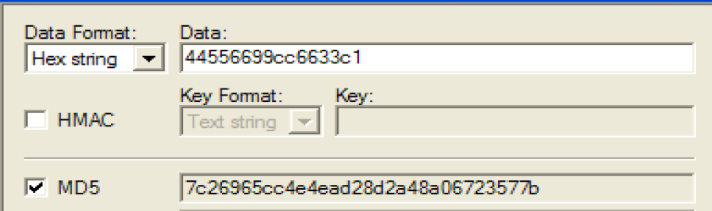

1. 锁车（平台锁车）

GPS强制锁车时，发送限制转速给ECU，下次上电时生效。

取消强制锁车：发送3500rpm给ECU，钥匙重新上电后生效。

ECU接收限制转速报文ID：0x18FFD6FD。

下表为报文格式：

|  |  |  |  |
| --- | --- | --- | --- |
| ID | 字节 | 信号 | 备注 |
| 0x（填写信息）  (保密) | 1-2字节 | 限制  转速值 | 转速=0时不能启动；  其它高于怠速的转速为允许的最高转速。  Scale：0.125rpm/bit offset:0  特别注意：如下发转速为0-怠速之间  博世系统：不响应，无法锁车  自主系统：无法起动 |
| 3-5字节 | 0x FFFFFF |  |
| 6-8字节 | GPS ID | 用于识别是否是原车GPS |

1. 紧急启动

用于锁车限制转速为0时限制启动的情况，以防车辆停在不安全的地方。激活该功能，车辆熄火后不久可允许再启动运转一定时间（转速不超过设定值）。

紧急启动检测条件：

* 水温高于设定水温；默认30℃
* 紧急启动次数；默认3次
* 紧急启动运行时间；默认30分钟
* 紧急启动限制最高转速；默认1200rpm

紧急启动相关参数确认：推荐按照默认

|  |  |  |  |
| --- | --- | --- | --- |
| 水温值 | 紧急启动次数 | 运行时间 | 最高限制转速 |
| 20 | 3 | 12h | 1200 |

当紧急启动运行的时间超时后，安全工况下断油，非安全工况下发动机限制转速为怠速。

锁车所谓安全工况：

* PTO功能未激活；
* 车速信号可信且车速小于设定车速；默认
* 转速小于设定转速；默认
* 远程油门没有激活；

安全工况判定条件

|  |  |  |  |  |  |  |  |  |
| --- | --- | --- | --- | --- | --- | --- | --- | --- |
| 安全工况条件1 | | 安全工况条件2 | | | 安全工况条件3 | | 安全工况条件4 | |
| 考虑□ | 不考虑□ | | 考虑□ | 不考虑□ | 考虑□ | 不考虑□ | 考虑□ | 不考虑□ |
| 车速 | 转速 |

1. ECU 反馈

对于GPS 模块和ECU 指令互动的结果，ECU 通过特定报文反馈：

ECU反馈报文默认MFD1报文，地址为0x 18FF0800。

下表为报文示例：

|  |  |  |  |  |
| --- | --- | --- | --- | --- |
| 报文地址 | 0x18FF0800 | 频率 | 100ms | 备注 |
| 应答帧 | Byte6 | 0x01 | GPS 功能激活 | 首次激活时有应答帧，重复绑定时有应答帧； |
| 0x02 | GPS 功能关闭 |
| 0x03 | 握手校验成功 | 显示握手校验通过与否； |
| 0x04 | 握手校验失败 |
| 状态帧 | Byte3 | Bit1=1 | GPS 功能激活 | 显示GPS 功能激活与否； |
| Bit1=0 | GPS 功能关闭 |
| Bit2=1 | 锁车 | 本驾驶循环的实际锁车状态（远程锁车，key 超时或key 错误锁车）； |
| Bit2=0 | 未锁车 |
| Bit3=1 | Key 正确 | key 是否匹配；  博世模式：  远程锁车激活后：  未完成握手校验，状态为0；  完成握手校验且通过，状态为1；  握手校验不通过或握手检验过程中，状态为0；  自主模式：  远程锁车激活后：  初始化状态后状态为1；  完成握手校验且通过，状态为1；  握手校验不通过，状态为0。 |
| Bit3=0 | Key 不正确 |
| Bit4=1 | GPS ID 匹配 | 显示GPS ID 是否匹配；  博世模式：  只在主动锁车指令下发且ID匹配时，状态为1，下个驾驶循环状态恢复为0；  绑定及绑定后未下发主动锁车执行状态为0；  自主模式：  绑定及绑定后状态为1；  主动锁车指令下发时且ID不匹配，状态为0； |
| Bit4=0 | GPS ID不匹配 |

1. 故障信息

相关故障不在协议中体现，具体内容根据潍柴提供故障码表。

技术协议中涉及的激活/取消密码，报文ID均为示例，需要贵方最终确认，并将协议盖章后传递给潍柴，潍柴对出厂的发动机进行数据标定。

上述涉及的所有报文ID和激活、取消密码要绝对保密。

甲方： 乙方：潍柴动力股份有限公司

日期： 日期：

人员： 人员：

盖章： 盖章：